TERMO DE ABERTURA DE PROJETO | CÓDIGO DO TAP:
Título do projeto: Projeto de Planejamento do Programa de Governança Corporativa do Campos URUÇUÍ-IFPI

Área responsável: Direção Geral do Campus

Gerente do projeto designado: Sebastião Vinícius Araújo de Moura

Nível de autoridade: Total no âmbito Funcional, poderá contratar e realizar compras de acordo com a Instrução Normativa IN 04/2010 e Gerenciar o Pessoal de acordo seus próprios critérios. No aspecto Financeiro, sua autoridade será definida no Plano de Gerenciamento de Custos.

Descrição do projeto:

Este projeto visa coordenar recursos humanos e tecnológicos para elaboração conjunta de Um Programa de Governança Corporativa que visa promover a instauração de uma cultura em gestão de projetos para ajudar a viabilizar inovações no IFPI-URUÇUÍ e também o alinhamento dos projetos de TI aos projetos dos demais setores do campus. É o primeiro projeto de uma série de projetos na área de Governança Corporativa a serem propostos ao IFPI-URUÇUI.

Justificativa:
Falta de alinhamento entre TI e Negócio (no caso, entre a coordenação de TI e os demais setores do campus IFPI-URUÇUÍ).
Falta de autonomia administrativa do Campus.
Falta de knowhow em Governança Corporativa no Campus e no IFPI como um todo.

Objetivos:
- Realizar campanha de concientização das boas práticas de projeto;
- Contratação de Coaching em Gestão de Projetos, Gestão de Portifólio de Projetos.
- Implantação de Metodologia de Projetos;
- Implantação de Processo de Contratação de Soluções de TI;
- Elaboração do PPA do Campus;
- Elaboração da PEI do Campus;
- Elaboração do PDTI do campus;

Metas:
- Seleção da equipe de PCTI
- Seleção da equipe de SFTI
- Seleção da equipe de GCTI
Premissas:
A equipe do projeto esta motivada para o trabalho do Projeto.
- Todas as comunicações serão cotroladas;
- Existe o apoio de outras áreas;
- Os membros do time terão disponibilidade;
As atividades da TI estarão alinhadas aos planos do projeto.
- A TI terá acesso total do planejamento do projeto;
- A TI fará parte do planejamento do projeto;
- Os planos do projeto serão comunicados a TI e às demais áreas com tempo suficiente para que possam tomar as providências necessárias e realizar o seu planejamento.
- Haverá revisões dos planos com a finalidade de verificar o alinhamento entre os planos.
- As pessoas revisarão os documentos não serão as mesmas que os elaborarão.
Restrições:

Principais eventos | Data-alvo

Aprovado por:

Assinatura: Data: / /

DECLARAÇÃO DE ESCOPO

1. Descrição do projeto
Este projeto visa promover a uniformidade para a elaboração de projetos desenvolvidos pelos servidores do campus Uruçuí.

2. Objetivos do projeto
- Facilitar a concretização dos projetos;
- Uniformizar a formatação de projetos no campus.
3. Justificativa do projeto
A premissa básica de qualquer projeto é que ele não deve sofrer modificações. Como é praticamente impossível de acontecer, a tentativa de eliminação das mudanças só é feita através de um planejamento rigoroso e consistente, e, se este foi conseguido, poucas serão as oportunidades dadas para as mudanças (LIMA, 2009). Neste sentido, a Comissão desta natureza visando uma melhor qualidade de projetos, otimizando os prazos de execução dos projetos.

4. Produtos do Projeto

Etapa 1 – Design do PMO Campus Uruçuí.
- Determinar Processos de Funcionamento
- Definir Infraestrutura do PMO
- Determinação das Necessidades de treinamento

Etapa 2 – Fase de Implementação.

- Desenvolvimento de Processos de Gestão;
- Desenvolver ferramentas templates e métricas;
- Selecionar Projetos Pilotos;
- Conduzir os Projetos Pilotos;
- Avaliar os Projetos Pilotos;
- Refinar os processos de Gerenciamento de Projetos
- Iniciar a Inclusão de Projetos Adicionais ao Novo Processo de Gerenciamento
Etapa 3 – Educação e Treinamento
- Identificar Treinamentos Necessários
- Desenvolver Plano de Carreira Para Gerenciamento de Projetos
- Selecionar Treinadores em Gerenciamento de Projetos;
- Desenvolver Cursos Em Gerenciamento de Projetos;
- Fornecer Treinamento em Gerenciamento de Projetos;

Etapa 4 – Encerramento do Projeto
- O funcionamento pleno da comissão;
- Conclusão.

5. Expectativa
Acontecerá durante todo o processo de elaboração do edital e que haja um número suficiente de inscritos para o projeto atingir seus objetivos.

6. Plano de entregas – marcos do projeto

Dia | Marcos do projeto
26/05/2012 | Criação de edital para seleção da Comissão Avaliadora De Projetos No Campus Uruçuí.
16/06/2012 | Formação da equipe da Comissão Avaliadora De Projetos No Campus Uruçuí.
30/06/2012 | Estrutura física
04 e 25/08/2012 | Encerramento do Projeto

7. Premissas:
A equipe de desenvolvimento será composta por: gerente do projeto e pelos componentes da comissão selecionados por um edital. Para a consecução do curso se faz necessário:
- O apoio da instituição concedente (IFPI).
- O empenho individual de cada participante.
- O gerenciamento democrático do projeto.

8. Restrições:
- A baixa frequência dos projetos elaborados;
- A falta de profissionais capacitados para avaliação dos projetos;
- Falta de estrutura física e recursos.

ESTRUTURA ANALÍTICA DO PROJETO

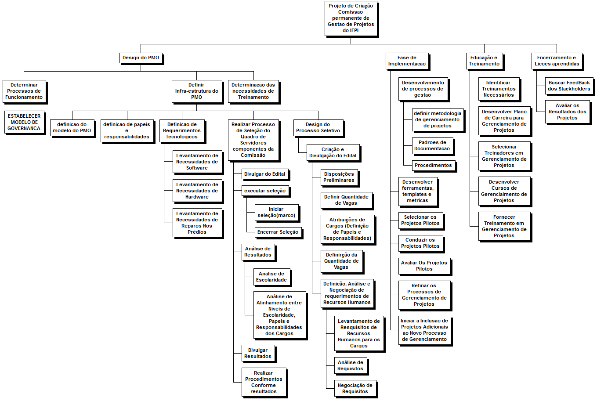

CONTROLE DO ESCOPO

Critério  “elemento” | Pontos-chave | Atividades | Períodos
Cronograma | Datas-chave; prazos | Teórica-prática | Previsto x Realizado
Projetos | Elaboração e  Apresentação | Conclusiva | Planejado x Realizado

A equipe de desenvolvimento será composta por: 1 Gerente do projeto, equipe de contratações de soluções de TI, equipe de planejamento do projeto. Para a consecução de eficiência e eficácia e sucesso do projeto j:
- O apoio da instituição concedente (IFPI).
- O empenho individual de cada participante.
- O gerenciamento democrático do projeto.
- O Planejamento do projeto deverá segui a instrução normativa IN 04/2010 da Secretaria de Logística e Tecnologia da Informação para as contratações de soluções de TI.

